扩散模型链接：[扩散模型 (Diffusion Model) 之最全详解图解-CSDN博客](https://blog.csdn.net/DFCED/article/details/132394895)

就是加噪声和减噪声的结合

算法总流程：

图形用户界面, 文本, 应用程序

AI 生成的内容可能不正确。

详细过程：

卡通人物

AI 生成的内容可能不正确。

前向传播：模型逐步向数据中引入噪声，直至数据完全转化为噪声。

逆向过程：是前向扩散过程的逆操作，目标是从噪声状态恢复出原始数据。

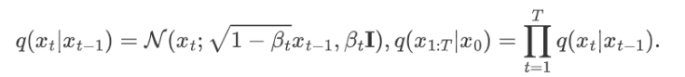

该式为给定状态空间，状态空间的概率分布，为正态分布，时刻t只与t-1有关

文本, 信件

AI 生成的内容可能不正确。

图示, 文本, 示意图

AI 生成的内容可能不正确。

图形用户界面, 文本, 应用程序, 电子邮件

AI 生成的内容可能不正确。

没法直接得到图示

AI 生成的内容可能不正确。，如果知道可以得到



图示

AI 生成的内容可能不正确。

图示, 文本

AI 生成的内容可能不正确。

图表, 图示, 示意图, 箱线图

AI 生成的内容可能不正确。

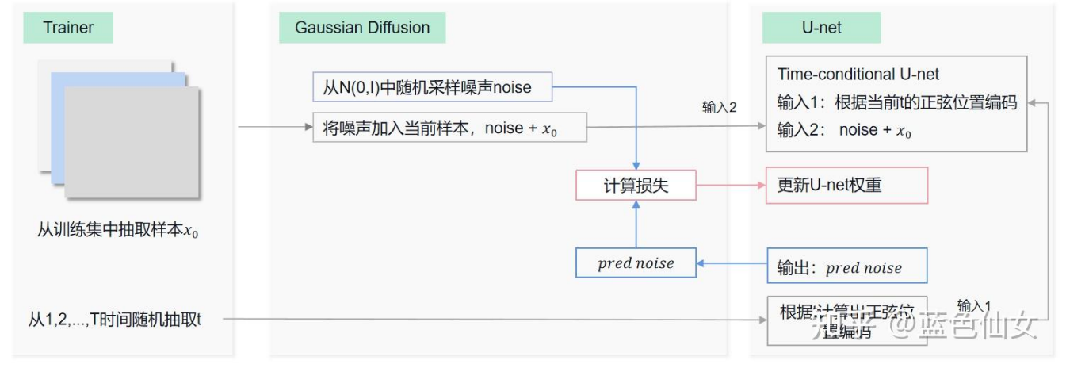

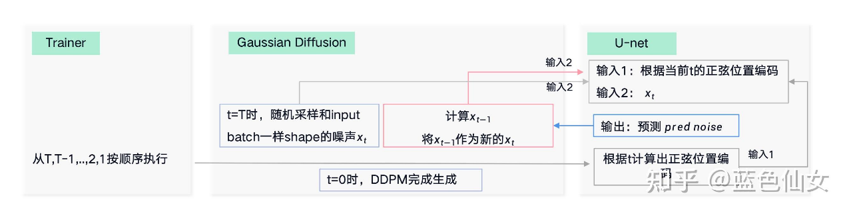

代码：

1.正弦位置编码：

文本, 信件

AI 生成的内容可能不正确。

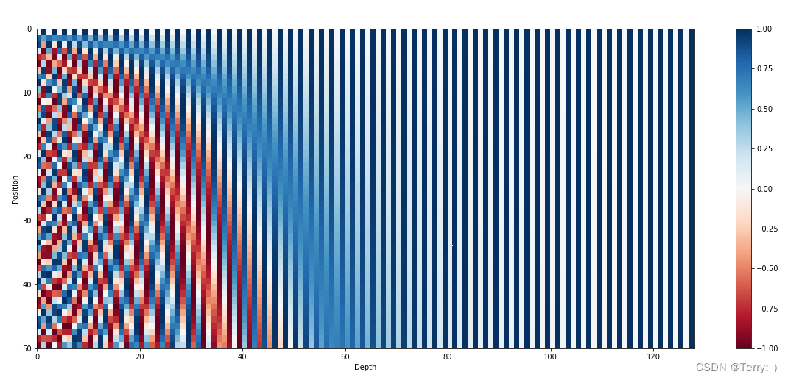

图片包含 图形用户界面

AI 生成的内容可能不正确。

类似二进制编码，记录位置

2.注意力机制